Esquemas de la Pagina Web de la Escuela

Página web en General:

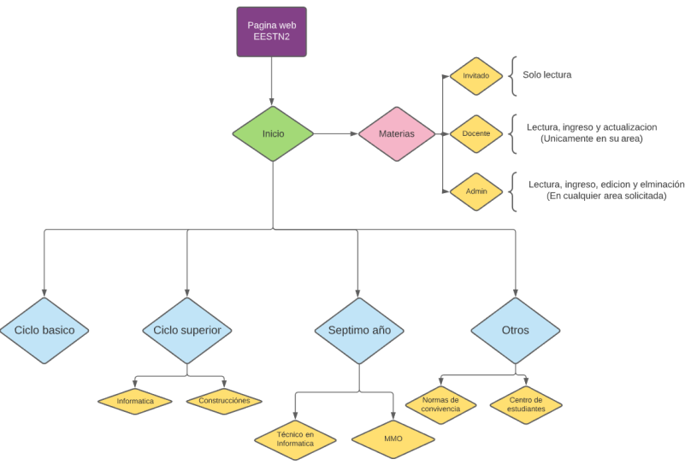

Ilustración 1Esquema general de la Pagina WEB

Base de Datos en General:



Ilustración 2 Representación de cada Símbolo en los Diagramas



Ilustración 3 Diagrama de la interacción entre el Profesor y la Materia



Ilustración 4 Diagrama del Sistema de Login y de Interacción con Archivos



Ilustración 5 Diagrama General de la Base de Datos



Ilustración 6 Diagrama de Sistema de Login



Ilustración 7 Diagrama de Registro de Usuarios

## DICCIONARIO DE DATOS:

|  |  |  |  |
| --- | --- | --- | --- |
| Campo | Tamaño | Tipo de Dato | Descripción |
| Id_ Cargo | 11 | Numérico |  |
| Descripcion_Cargo | 3 | Cadena de caracteres |  |
| Año | 20 | Cadena de caracteres |  |
| Id_Materias | 3 | Numérico |  |
| Nombre | 20 | Cadena de caracteres |  |
| Id_Usuario | 3 | Numérico |  |
| Apellido | 20 | Cadena de caracteres |  |
| Id_Codigo | 20 | Cadena de caracteres |  |
| Id_Curso | 3 | Numérico |  |
| Id_Materia | 3 | Numérico |  |
| Usuario | 20 | Cadena de caracteres |  |
| Contraseña | 20 | Cadena de caracteres |  |
| Id_Cargo | 11 | Numérico |  |
|  |  |  |  |

|  |  |  |  |
| --- | --- | --- | --- |
| Cargo | | | |
| Campo | Tamaño | Tipo de Dato | Descripción |
| Id_ Cargo | 11 | Numérico | Clave Única Autoincrementar |
| Descripcion_Cargo | 3 | Cadena de caracteres | Nombre  del cargo |

|  |  |  |  |
| --- | --- | --- | --- |
| Administradores | | | |
| Campo | Tamaño | Tipo de Dato | Descripción |
| Id_ Administrador | 3 | Numérico | Clave Única Autoincrementar |
| Nombre | 20 | Cadena de caracteres | Nombre  Del Usuario |
| Apellido | 20 | Cadena de caracteres | Apellido  Del Usuario |
| Id_Usuario | 3 | Numérico |  |

|  |  |  |  |
| --- | --- | --- | --- |
| Cursos | | | |
| Id_Curso | 3 | Numérico | Clave Única Autoincrementar |
| Año | 20 | Numérico | Nombre del Año |

|  |  |  |  |
| --- | --- | --- | --- |
| Materias | | | |
| Id_Materias | 3 | Numérico | Clave Única Autoincrementar |
| Nombre | 20 | Numérico | Nombre de la Materia |

|  |  |  |  |
| --- | --- | --- | --- |
| Profesores | | | |
| Campo | Tamaño | Tipo de Dato | Descripción |
| Id_Profesor | 3 | Numérico |  |
| Nombre | 20 | Cadena de caracteres | Nombre del Profesor |
| Apellido | 20 | Cadena de caracteres | Apellido del Profesor |
| Id_Codigo | 20 | Cadena de caracteres | Clave de Código Secundaria |
| Id_Curso | 3 | Numérico | Clave de Curso  Secundaria |
| Id_Materia | 3 | Numérico | Clave de Materia  Secundaria |
| Id_Usuario | 3 | Numérico | Clave de Usuario  Secundaria |

|  |  |  |  |
| --- | --- | --- | --- |
| Usuarios | | | |
| Campo | Tamaño | Tipo de Dato | Descripción |
| Id_ Usuario | 3 | Numérico | Clave Única Autoincrementar |
| Usuario | 20 | Cadena de caracteres | Usuario  Del Usuario |
| Contraseña | 20 | Cadena de caracteres | Contraseña  Del Usuario |
| Id_Cargo | 11 | Numérico | Clave de Cargo  Secundaria |